 Colegio René Schneider Chereau

Unidad Técnico Pedagógica

**GUÍA DE FORMATIVA DE NATURALEZA**

Asignatura: Ciencias Naturales Curso: 5º básico A

Fecha: 07 al 25 de Septiembre 2020 Docentes encargadas: Adriana Azúa y Ximena Toledo

Nombre del alumno: ________________________________________________________________________

**OA11:** Explicar la importancia de la energía eléctrica en la vida cotidiana y proponer medidas para promover su ahorro y uso responsable.

**Contenido**: Dispositivos que utilizan energía eléctrica.

**Objetivo de la clase**: Registrar los dispositivos empleados cotidianamente (portados por las personas, en la casa, en la escuela, en la calle, etc.) que utilizan energía eléctrica.

**Indicador de evaluación**: Registran los dispositivos empleados cotidianamente (portados por las personas, en la casa, en la escuela, en la calle, etc.) que utilizan energía eléctrica

**Indicaciones generales: Lee con atención la guía y responde a las preguntas. Además lee las páginas del texto de CIENCIAS desde las páginas 148 a la 155.Recuerda que nos encontramos en las clases online para aclarar dudas y reforzar aprendizajes.**

**¿QUE ES LA ENERGÍA?**

**OBSERVA LA IMAGEN.**

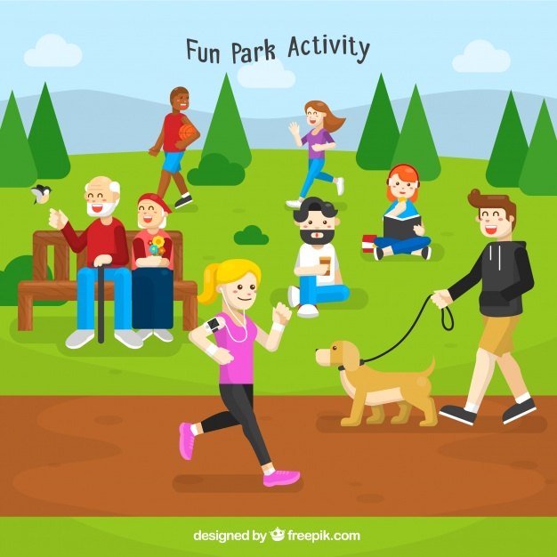

**En esta imagen**  ¿En qué situaciones representadas en la escena reconocen la noción de energía?

**________________________________________________________________________________________**

Seguramente en la escena presentada en la actividad anterior asociaron algunas situaciones con el concepto de energía, como la joven que corre, la luz del sol o la persona que utiliza un aparato eléctrico. Pero ¿qué es la energía?

***RETROALIMENTACIÓN***

|  |
| --- |
| **¿QUE ES LA ENERGÍA?**  La energía es la capacidad que tienen los objetos para producir cambios en ellos mismos o en otros objetos. Por esta razón, para que un cuerpo cambie su movimiento, modifique su forma o aumente de temperatura (entre otros efectos) es necesaria la energía. Las características de la energía es que **:**  **1.- Se transfiere**: esto quiere decir que puede pasar de un cuerpo a otro. Por ejemplo, cuando pateamos un balón le transferimos parte de la energía que hemos incorporado a partir de los alimentos.  **2.-Se transforma**: es decir, puede cambiar de una forma a otra. Por ejemplo, la energía proveniente del sol puede ser transformada en energía eléctrica.  **3.- No se crea ni se destruye**: esto quiere decir que no se puede generar energía de la nada, sino que esta cambia permanentemente. |

***HOY COMENZAREMOS A ESTUDIAR LA ENERGÍA ELÉCTRICA*.**

**¿Alguna vez te has preguntado qué sería del mundo actual si de un momento a otro nos quedáramos sin energía eléctrica?** Hoy en día, muchas de las actividades que desarrollamos a diario requieren de energía eléctrica.

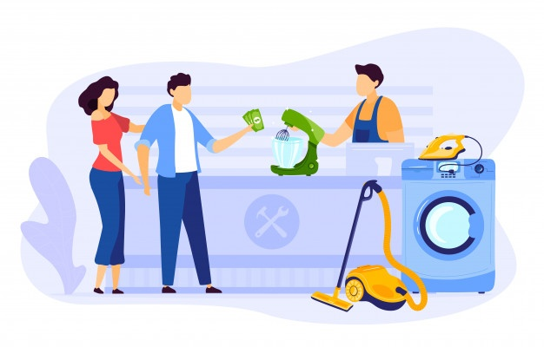**ACTIVIDAD 1 Observa la imagen y marca con X los artefactos que usan energía eléctrica.**

**APRENDAMO**S ***LA ENERGÍA ELÉCTRICA***

**LA ENERGÍA ELÉCTRICA ES LA ENERGÍA QUE PROPORCIONA LA CORRIENTE ELÉCTRICA**. Es una de las formas de energía más utilizadas en la actualidad. Una de las transformaciones más importantes de la energía eléctrica es cuando se convierte, mediante ciertos aparatos, en luz. Ejemplos de ello es la ampolleta incandescente, los diodos LED, los tubos fluorescentes y otros tipos de ampolletas. **Los artefactos eléctricos son aparatos que realizan alguna tarea y necesitan de la energía eléctrica para funcionar, por lo tanto nos sirven para cocinar, mover cosas, ver mejor, sentir calor, etc.**

**EJEMPLOS DE ARTEFACTOS ELÉCTRICOS EN EL HOGAR**: televisor, plancha, refrigerador, etc.

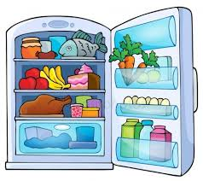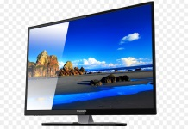

**EJEMPLOS DE ARTEFACTOS ELÉCTRICOS QUE HAY EN EL COLEGIO:** timbre, luz de la sala, data, etc.

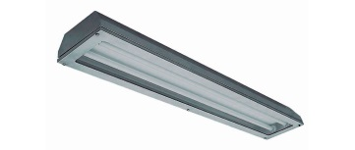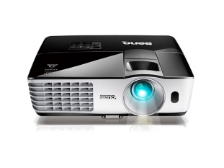

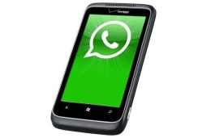**EJEMPLOS DE APARATOS ELÉCTRICOS QUE PUEDEN SER PORTADOS POR LAS PERSONAS:** audífonos, celular**,** reloj digital, etc.

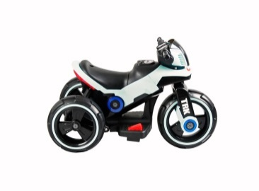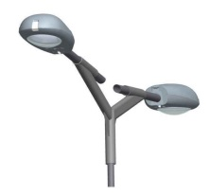**EJEMPLOS DE APARATOS ELECTRICOS DE LA CALLE:** alumbrado público, moto eléctrica, letreros luminosos, etc.

**TICKETS DE SALIDA**

1.- Da 3 nuevos ejemplos de artefactos o aparatos eléctricos usados en el hogar.

2.- Da 3 nuevos ejemplos de artefactos eléctricos o aparatos que uses o veas cuando sales a la calle.

3.- Da 3 nuevos ejemplos de aparatos o dispositivos que uses o veas en el colegio.

__________________________________________________________________________________________________

***¡FELICITACIONEPOR TU ESFUERZO Y DEDICACIÓN!***

***Envía tu guía al correo*** [***x.galveztoledo@gmail.com***](mailto:x.galveztoledo@gmail.com) ***el día lunes 28 de Septiembre o entrégala en el colegio en el horario de 9:00 a 13:30 horas. Además puedes enviarla al whatsApp de tu profesora jefe.***